同济大学计算机系

数字逻辑课程综合实验报告



学 号 1950509
姓 名 马家昱
专 业 计算机科学与技术
授课老师 张冬冬

- 实验内容
六层电梯控制系统
1. 该系统实现了6个内选信号（一层、二层、三层、四层、五层、六层）
与10个外呼信号（一层上、二层上、二层下、三层上、三层下、四层上、四层下、五层上、五层下、六层下）对电梯进行控制。
2. 采用扫描算法，根据当前楼层、运行方向、16个输入信号，判断目标楼层，并前往，面对多种输入组合，采用较少的状态数（10个）实现了系统的基本功能：输入、启动与停止、上下行至目标层、输入按钮复位等。
3. 使用0.95inch RGB OLED模拟电梯门框显示屏，实时输出电梯状态，包括当前所在层，是否正在移动与运行方向。

- 电梯控制数字系统总框图
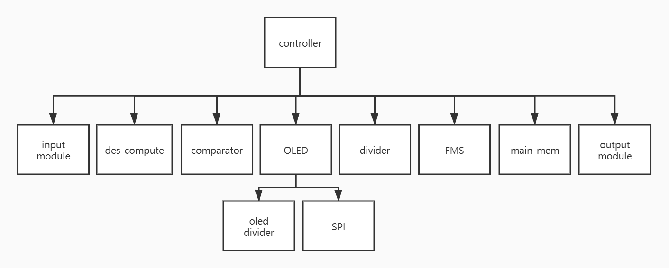
子模块功能简介：
1. input_module:
输入子模块，模拟电梯按钮，置1再置0，保持为1，被寄存器读取完毕后清零，实现实时输入。
2. output_module:
输出子模块，主要功能为显示当前输入信号，即当前哪几个按钮是被按下的，并将当前楼层编码转换为十进制，输出显示在七段译码管上。
3. des_compute：
目标层计算模块，输入为当前层，16位输入信号，电梯目前运行方向。输出目标层。采用扫描算法，将电梯每次运行分解成上行与下行两个过程，交替进行。上行过程时，外呼信号首先考虑当前层以上的上行信号，再者是当前层以上的下行信号，其次是当前层以下的下行信号，最后是当前层以下的上行信号。下行过程类似。
4. divider与oled_divider:
时钟分频器，前者控制电梯状态转换速度，后者控制oled屏幕绘制速度。
5. comparator：
比较器，比较对象为当前层与目标层位置，以此确定运行方向。
6. FMS：
状态机，共有10个状态，采用三段式编写，状态转移条件较为复杂，在启动与更新状态中加入了延时功能，模拟电梯运行时的时间。
7. OLED:
Oled驱动，采用SPI通信协议，内置16个画面（由命令串绘制而成），根据输入在不同画面间切换。
8. SPI：
串行外围设备接口，每轮8bits向从机中送入数据，时钟上升沿进行采样，下降沿移出。送入时片选信号CS拉低，送入完毕后拉高。
9. main_mem:
存储模块，包括当前所有输入信号，当前层，目标层、运行方向，实现了接受输入，根据当前方向更新当前层，更新目标曾，变更方向，更新目标层等功能。
- 系统控制器设计
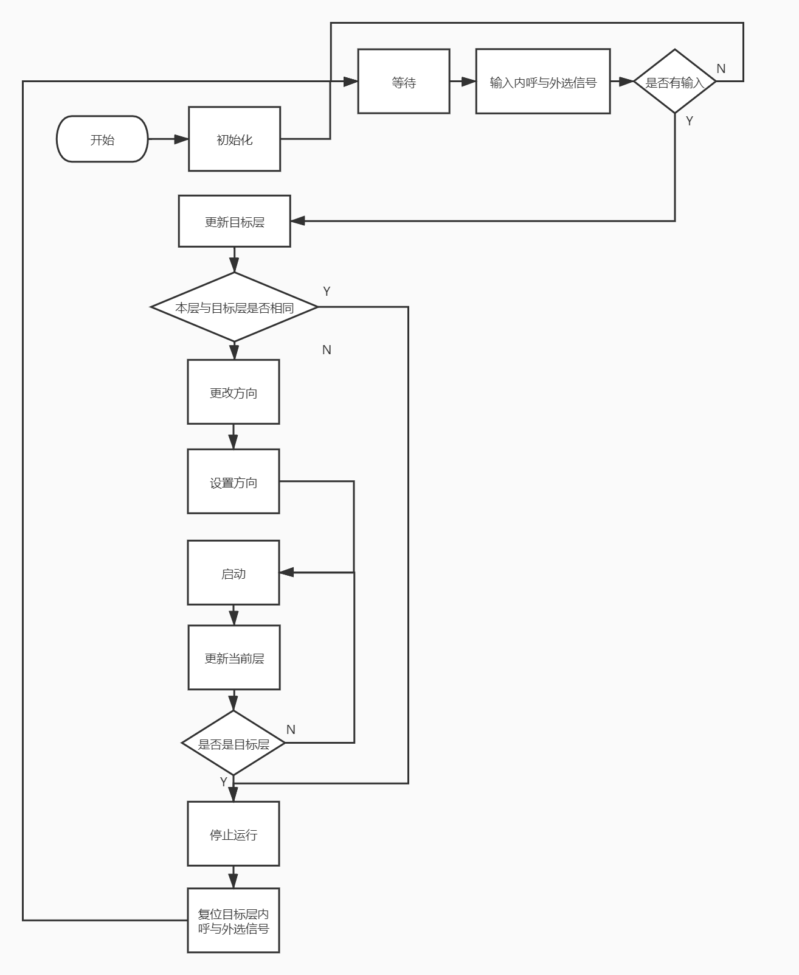
接口列表：
接口名称 | 接口属性 | 接口描述
clk | input | 外来时钟
irst | input | 外来重置信号
Compare_result | input | 当前层与目标层比较结果
Input_bool | input | 是否有输入，没有为0
orst | output | 输出重置信号
Oinput_en | outpu | 读取输入使能
Oupdate_dir | outpu | 更新方向
Oupdate_dir_en | outpu | 更新更新方向使能
Oupdate_now_en | outpu | 更新当前层使能
Oupdate_des_en | outpu | 更新目标层使能
Rst_des_en | outpu | 目标层输入信号复位使能
Is_move | outpu | 是否在移动，停止状态为0
状态转移与对应输出列表：
现态 | 输入 | 次态 | Orst | Oinput  _en | Oupdate  _dir | Oupdate  _dir_en | Oupdate  _now_en | Oupdate  _des_en | Rst  _des_en | Is_  move
init |  | idle | 1 | 0 | 1 | 0 | 0 | 0 | 0 | 0
idle |  | get_input | 0 | 0 | 1 | 0 | 0 | 0 | 0 | 0
get_input | Input_bool=0 | idle | 0 | 1 | 0 | 0 | 0 | 0 | 0 | 0
 | Input_bool=1 | update_des
update_des | Compare_result=010 | stop | 0 | 0 | 0 | 0 | 0 | 1 | 0 | 0
 | else | Change_dir
Change_dir | Compare_result=100 | Update_dir | 0 | 0 | 1 | 0 | 0 | 0 | 0 | 0
 | Compare_result=001 | Update_dir | 0 | 0 | 0 | 0 | 0 | 0 | 0 | 0
Update_dir |  | start | 0 | 0 |  | 1 | 0 | 0 | 0 | 0
start |  | Update_now | 0 | 0 |  | 0 | 0 | 0 | 0 | 1
Update_now | Compare_result=010 | stop | 0 | 0 |  | 0 | 1 | 0 | 0 | 1
 | else | Update_now
stop |  | Rst_des | 0 | 0 |  | 0 | 0 | 0 | 0 | 0
Rst_des |  | idle | 0 | 0 |  | 0 | 0 | 0 | 1 | 0
状态机部分代码：
module FMS(clk,irst,input_bool,comparator_result,orst,oinput_en,oupdate_dir,oupdate_dir_en,oupdate_now_en,oupdate_des_en,rst_des_en,is_move,current_state);

input clk;
input irst;//复位
input [2:0] comparator_result;//比较器结果
input input_bool;//是否有输入

output reg orst;
output reg oinput_en;
output reg oupdate_dir;
output reg oupdate_dir_en;
output reg oupdate_now_en;
output reg oupdate_des_en;
output reg rst_des_en;
output reg is_move;

reg [3:0] current;
reg [3:0] next;
output [3:0] current_state;
assign current_state=current;
parameter init=4'b0000,idle=4'b0001,get_input=4'b0011,update_des=4'b0010,change_dir=4'b0110,update_dir=4'b0111,start=4'b0101,update_now=4'b0100,stop=4'b1100,rst_des=4'b1101;

//++++++++++++++++++++++++++++++++++++++
// 定时器1 开始
// 时长：1秒
//++++++++++++++++++++++++++++++++++++++
parameter TIMER1_VAL = 8; // 4s

reg timer1_enable=1'b0;
reg [25:0] timer1_cnt;
wire timer1_done;

always @(posedge clk)
if (~timer1_enable)
timer1_cnt <= 0;
else if (~timer1_done)
timer1_cnt <= timer1_cnt + 1'b1;

assign timer1_done = (timer1_cnt == TIMER1_VAL - 1);
//--------------------------------------
// 定时器1 结束
//--------------------------------------

always @ (posedge clk or posedge irst) //第一段
begin
if(irst==1'b1)
current<=init;
else
current<=next;
end

always @ (current or comparator_result or input_bool) //第二段
begin
case(current)
init:begin
next=idle;
end
get_input:begin
if(input_bool==1'b1)
next=update_des;
else
next=idle;
end
idle:begin
next=get_input;
end
update_des:begin
if(comparator_result==3'b010)
next=stop;
else
next=change_dir;
end
change_dir:begin
next=update_dir;
end
update_dir:begin
next=start;
end
start:begin
timer1_enable=1'b1;
if(timer1_done)
begin
next=update_now;
timer1_enable=1'b0;
end
else
next=start;
end
update_now:begin
if(comparator_result==3'b010)
next=stop;
else
next=start;
end
stop:begin
next=rst_des;
end
rst_des:begin
next=idle;
end
default:begin
next=init;
end
endcase
end

always @ (posedge clk or posedge irst) //第三段
begin
if(irst)
begin
orst<=1'b1;
oinput_en<=1'b0;
oupdate_dir<=1'b1;
oupdate_dir_en<=1'b0;
oupdate_now_en<=1'b0;
oupdate_des_en<=1'b0;
rst_des_en<=1'b0;
is_move<=1'b0;
end
else
case(next)
init:begin
orst<=1'b1;
oinput_en<=1'b0;
oupdate_dir<=1'b1;
oupdate_dir_en<=1'b0;
oupdate_now_en<=1'b0;
oupdate_des_en<=1'b0;
rst_des_en<=1'b0;
is_move<=1'b0;
end
/*相似代码省略*/
endcase
end

endmodule
- 子系统模块建模
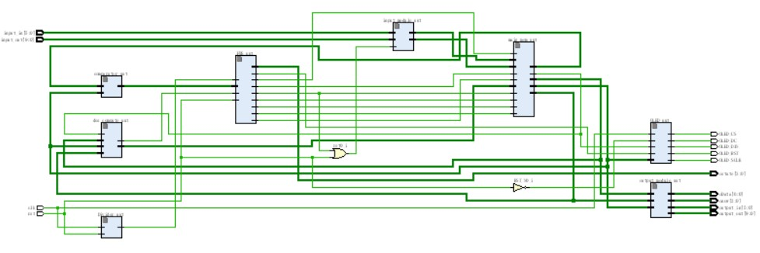
1.des_compute:
接口名称 | 接口类型 | 接口描述
Input_in | input | 内选输入信号，六位，从高到低表示六层至一层
Input_out | input | 外呼输入信号，十位，从高到底表示六层下，五层上，五层下……二层下，一层上
Input_now | input | 输入当前层
Input_dir | input | 当前电梯运行方向
Output_des | output | 计算后得出的目标曾
Output_bool | output | 是否有输入，没有为0
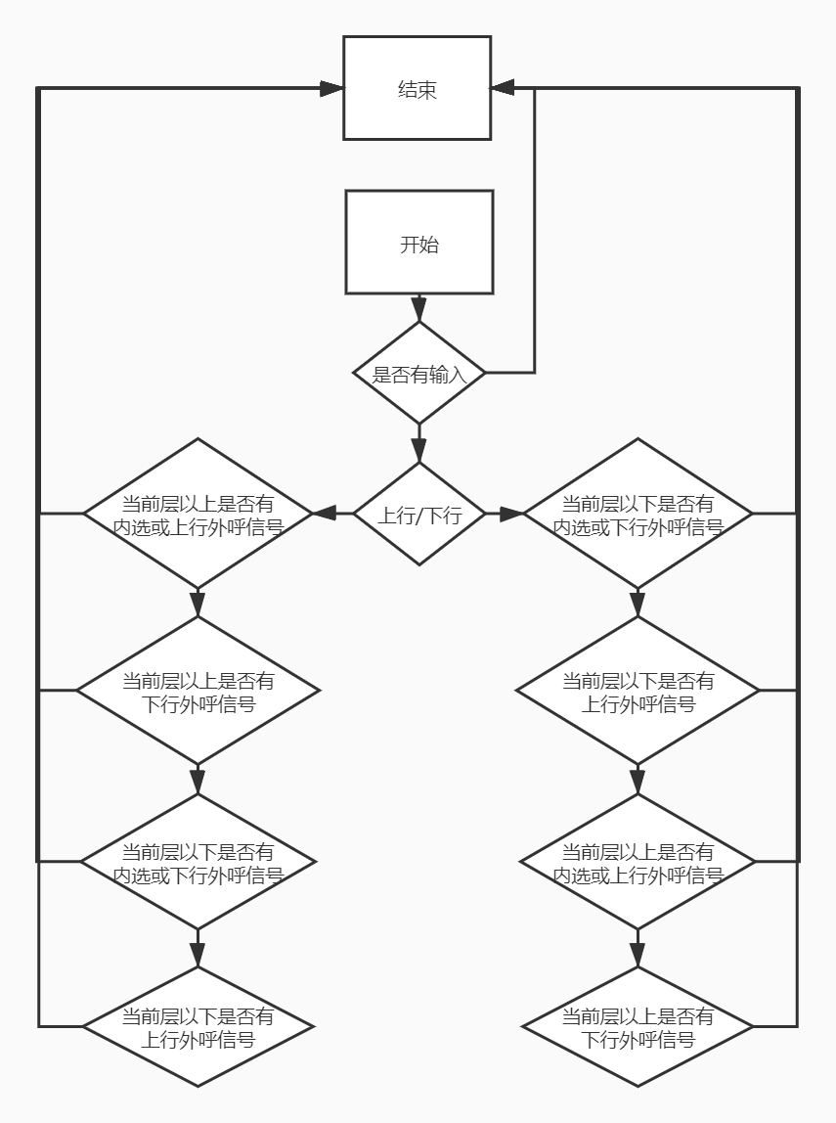

module des_compute(input_in,input_out,input_dir,input_now,output_des,output_bool);
input [5:0] input_in;//电梯内选
input [9:0] input_out;//外呼按钮
input [2:0] input_now;//当前
input input_dir; //方向

output reg [2:0] output_des;//目标层
output reg output_bool;//是否有输入

always @ (input_in or input_out or input_dir or input_now)
begin
if(input_in==6'b0&&input_out==10'b0)
output_bool=1'b0;
else
begin
output_bool=1'b1;
if(input_dir==1'b1)
begin
case(input_now)
3'b001:begin
if(input_in[0]==1'b1||input_out[0]==1'b1)
output_des=3'b001;
else if(input_in[1]==1'b1||input_out[2]==1'b1)
output_des=3'b010;
else if(input_in[2]==1'b1||input_out[4]==1'b1)
output_des=3'b011;
else if(input_in[3]==1'b1||input_out[6]==1'b1)
output_des=3'b100;
else if(input_in[4]==1'b1||input_out[8]==1'b1)
output_des=3'b101;
else if(input_in[5]==1'b1||input_out[9]==1'b1)
output_des=3'b110;
else if(input_out[7]==1'b1)
output_des=3'b101;
else if(input_out[5]==1'b1)
output_des=3'b100;
else if(input_out[3]==1'b1)
output_des=3'b011;
else if(input_out[1]==1'b1)
output_des=3'b010;
else begin end

end
/*相似代码省略*/
end
default:begin end
endcase
end
end
end
endmodule

2.OLED：
接口名称 | 接口类型 | 接口描述
CLK | Input | 外部时钟
RST_N | Input | 重置
Input_state | Input | 切换画面
OLED_SCLK | Output | 输出时钟
OLED_RST | Output | 输出重置
OLED_CS | Output | 片选
OLED_DC | Output | 数据/命令
OLED_DIN | Output | 数据流
module OLED
(
CLK,
RST_N,
input_state,
OLED_SCLK,
OLED_RST,
OLED_CS,
OLED_DC,
OLED_DIN
);

input CLK;
input RST_N;
input [4:0] input_state;

output OLED_SCLK;
output OLED_RST;
output OLED_CS;
output reg OLED_DC=1'b0;
output OLED_DIN;

assign OLED_RST=RST_N;

reg spi_start=1'b0;
wire spi_done;
reg [7:0]spi_data;
wire divider_clk;

SPI spi(.CLK(divider_clk),.RST_N(RST_N),.WRITE_EN(spi_start),.DATA_IN(spi_data),.SPI_SCLK(OLED_SCLK),.SPI_CS(OLED_CS),.SPI_MOSI(OLED_DIN),.WRITE_DONE(spi_done));
oled_divider oled_divider_uut(.DI(CLK),.DO(divider_clk));

localparam [303:0] init_data_param = {
8'h81, 8'hFF, 8'h82, 8'hFF, 8'h83, 8'hFF,
8'h87, 8'h06,
8'h8A, 8'h64, 8'h8B, 8'h78, 8'h8C, 8'h64,
8'hA0, 8'h72,
8'hA1, 8'h00,
8'hA2, 8'h00,
8'hA4,
8'hA8, 8'h3F,
8'hAD, 8'h8E,
8'hB0, 8'h00,
8'hB1, 8'h31,
8'hB3, 8'hF0,
8'hBB, 8'h3A,
8'hBE, 8'h3E,
8'h26, 8'h01,
8'hAF
};

/*相似代码省略*/

localparam [495:0] floor1_param={//1 total 62
8'h22, 8'h00, 8'h00, 8'hFF ,8'hFF ,8'h00,8'h00,8'h00,8'h00,8'h00,8'h00,

8'h22, 8'h1d, 8'h0d, 8'h21 ,8'h2c ,8'hff,8'h00,8'h00,8'hff,8'h00,8'h00,
8'h21, 8'h1d,8'h2d,8'h27,8'h2d,8'hFF,8'h00,8'h00,
8'h21, 8'h1d,8'h2e,8'h25,8'h2e,8'hFF,8'h00,8'h00,
8'h21, 8'h1d,8'h2f,8'h24,8'h2f,8'hFF,8'h00,8'h00,
8'h21, 8'h1d,8'h30,8'h22,8'h30,8'hFF,8'h00,8'h00,
8'h21, 8'h1d,8'h31,8'h20,8'h31,8'hFF,8'h00,8'h00//number1 total 51

};

//input 6down 5up 5down 4up 4down 3up 3down 2up 2down 1up 6 5 4 3 2 1
reg [4:0] floor_state;
reg [15:0] main_state = 16'd0;

always @ (input_state)
begin
floor_state<=input_state;
end

reg init_done=1'b0;

always@(posedge divider_clk or negedge RST_N)
begin
if(!RST_N)
begin
main_state <= 16'd0;
OLED_DC <= 1'b1;
spi_data<=init_data_param[303-:8];
init_done=1'b0;
end
else
begin
if(init_done)
case(floor_state)
5'b00001:begin
if(main_state>=16'd39&&main_state<=16'd101)begin end
else
begin
main_state<=16'd39;
spi_data<=floor1_param[495-:8];
end
end
/*相似代码省略*/
default:begin end
endcase
else begin end
if(main_state==16'd38||main_state==16'd101||main_state==16'd394||main_state==16'd680||
main_state==16'd824||main_state==16'd1009||main_state==16'd1207||main_state==16'd1385||
main_state==16'd1793||main_state==16'd2201||main_state==16'd2602||main_state==16'd3003||
main_state==16'd3262||main_state==16'd3521||main_state==16'd3821||main_state==16'd4121||main_state==16'd4434)
begin
spi_start<=1'b0;
end
else
begin
spi_start<=1'b1;
OLED_DC <= 1'b0;
end
if(spi_done == 1'b1)
begin
if(main_state <= 16'd36)
begin
spi_data <= init_data_param[(36-main_state)*8+7 -:8];
main_state <= main_state + 16'b1;
end
else if(main_state==16'd37)
begin
init_done<=1'b1;
main_state<=16'd38;
end
else if(main_state<=16'd99)
begin
spi_data <= floor1_param[(99-main_state)*8+7 -:8];
main_state <= main_state + 16'b1;
end
else if(main_state==16'd100)
begin
main_state<=16'd101;
end
/*相似代码省略*/
end
end
end

endmodule
3.SPI：
接口名称 | 接口类型 | 接口描述
CLK | Input | 外部时钟
RST_N | Input | 重置
WRITE_EN | Input | 输入使能
DATA_IN | Input | 8位输入数据
SPI_SCLK | Output | 输出时钟
SPI_CS | Output | 片选
SPI_MOSI | Output | 串行信号
WRITE_EN | Output | 输入完毕信号
module SPI
(
CLK,
RST_N,
WRITE_EN,
DATA_IN,
SPI_SCLK,
SPI_CS,
SPI_MOSI,
WRITE_DONE
);
input CLK;
input RST_N;
input WRITE_EN;
input [7:0] DATA_IN;

output reg SPI_SCLK;
output reg SPI_CS;
output reg SPI_MOSI;
output reg WRITE_DONE;

reg [3:0]write_status;

always @(posedge CLK or negedge RST_N)
begin
if(!RST_N)
begin // initialize
write_status <= 4'd0;
SPI_CS <= 1'b1;
SPI_SCLK <= 1'b0;
SPI_MOSI <= 1'b0;
WRITE_DONE <= 1'b0;
end
else if(WRITE_EN)
begin // write start
SPI_CS <= 1'b0; // set cs low
case(write_status)
4'd1, 4'd3 , 4'd5 , 4'd7 ,
4'd9, 4'd11, 4'd13, 4'd15 : begin// shift
SPI_SCLK <= 1'b1;
write_status <= write_status + 1'b1;
WRITE_DONE <= 1'b0;
end
4'd0:begin// send the MSB
SPI_MOSI <= DATA_IN[7];
SPI_SCLK <= 1'b0;
write_status <= write_status + 1'b1;
WRITE_DONE <= 1'b0;
end
4'd2:begin
SPI_MOSI <= DATA_IN[6];
SPI_SCLK <= 1'b0;
write_status <= write_status + 1'b1;
WRITE_DONE <= 1'b0;
end
4'd4:begin
SPI_MOSI <= DATA_IN[5];
SPI_SCLK <= 1'b0;
write_status <= write_status + 1'b1;
WRITE_DONE <= 1'b0;
end
4'd6:begin
SPI_MOSI <= DATA_IN[4];
SPI_SCLK <= 1'b0;
write_status <= write_status + 1'b1;
WRITE_DONE <= 1'b0;
end
4'd8:begin
SPI_MOSI <= DATA_IN[3];
SPI_SCLK <= 1'b0;
write_status <= write_status + 1'b1;
WRITE_DONE <= 1'b0;
end
4'd10:begin
SPI_MOSI <= DATA_IN[2];
SPI_SCLK <= 1'b0;
write_status <= write_status + 1'b1;
WRITE_DONE <= 1'b0;
end
4'd12:begin
SPI_MOSI <= DATA_IN[1];
SPI_SCLK <= 1'b0;
write_status <= write_status + 1'b1;
WRITE_DONE <= 1'b0;
end
4'd14:begin// send the LSB
SPI_MOSI <= DATA_IN[0];
SPI_SCLK <= 1'b0;
write_status <= write_status + 1'b1;
WRITE_DONE <= 1'b1;
end
default:write_status <= 4'd0;
endcase
end
else
begin
write_status <= 4'd0;
WRITE_DONE <= 1'b0;
SPI_CS <= 1'b1;
SPI_SCLK <= 1'b0;
SPI_MOSI <= 1'b0;
end
end

endmodule
4. main_mem:
接口名称 | 接口类型 | 接口描述
Input_in | Input | 内选输入信号
Input_out | Input | 外呼输入信号
Input_en | Input | 输入使能
Update_des | Input | 更新目标层
Update_des_en | Input | 更新目标层使能
Update_now_en | Input | 更新当前层
Update_dir | Input | 更新方向
Update_dir_en | Input | 更新方向使能
Rst_des_en | Input | 重置目标层输入信号使能
Ouput_in | output | 内选信号输出
Output_out | output | 外呼信号输出
Output_now | output | 当前层
Output_des | output | 目标层
Output_dir | output | 当前运行方向
rst | output | 重置

module main_mem(input_in,input_out,input_en,update_des,update_des_en,update_now_en,update_dir,update_dir_en,rst_des_en,output_in,output_out,output_now,output_des,output_dir,rst);
input [5:0] input_in;//电梯内选按钮、共六层
input [9:0] input_out;//外呼按钮 9六层下 8五层上 7五层下 6四层上 5四层下 4三层上 3三层下 2二层上 1二层下 0一层上
input input_en; //按钮输入允许
input [2:0] update_des;//更新目标层
input update_des_en;//更新目标层允许
input update_now_en;//更新当前层允许
input update_dir;
input update_dir_en;//设置方向允许
input rst_des_en;//重置到达目标层按钮

input rst;

output [5:0] output_in;//内选状态输出
output [9:0] output_out;//外呼状态输出
output [2:0] output_now;//当前层
output [2:0] output_des;//目标层
output output_dir;

reg [5:0] in;
reg [9:0] out;

reg [2:0] now;
reg [2:0] des;

reg dir;//1上0下

assign output_in=in;
assign output_out=out;
assign output_now=now;
assign output_des=des;
assign output_dir=dir;

always @(posedge input_en or posedge rst_des_en or posedge rst)
begin
if(rst)
begin
in<=6'b0;
out<=10'b0;
end
else if(input_en)
begin
in<=in|input_in;
out<=out|input_out;
end
else
begin
case(des)
3'b001:begin
in[0]<=1'b0;
out[0]<=1'b0;
end
3'b010:begin
in[1]=1'b0;
if(now==des)
begin
out[2]<=1'b0;
out[1]<=1'b0;
end
else if(dir==1'b1)
out[2]<=1'b0;
else
out[1]<=1'b0;
end
3'b011:begin
in[2]=1'b0;
if(now==des)
begin
out[3]<=1'b0;
out[4]<=1'b0;
end
else if(dir==1'b1)
out[4]<=1'b0;
else
out[3]<=1'b0;
end
3'b100:begin
in[3]=1'b0;
if(now==des)
begin
out[5]<=1'b0;
out[6]<=1'b0;
end
else if(dir==1'b1)
out[6]<=1'b0;
else
out[5]<=1'b0;
end
3'b101:begin
in[4]=1'b0;
if(now==des)
begin
out[7]<=1'b0;
out[8]<=1'b0;
end
else if(dir==1'b1)
out[8]<=1'b0;
else
out[7]<=1'b0;
end
3'b110:begin
in[5]<=1'b0;
out[9]<=1'b0;
end
default:begin end
endcase
end
end

always @(posedge update_des_en or posedge rst)
begin
if(rst)
begin
des<=3'b000;
end
else
begin
des<=update_des;
end
end

always @(posedge update_dir_en or posedge rst)
begin
if(rst)
begin
dir<=1'b1;
end
else
begin
dir<=update_dir;
end
end

always @(posedge update_now_en or posedge rst)
begin
if(rst)
begin
now<=3'b001;
end
else
case(dir)
1'b0:begin now<=now-1;end
1'b1:begin now<=now+1;end
endcase
end

endmodule

五、测试模块建模
控制器测试代码controller_tb

`timescale 1ns / 1ns
module controller_tb;
reg rst;
reg clk;
reg [5:0] input_in;
reg [9:0] input_out;

wire [2:0] onow;
wire [3:0] ostate;

initial
begin
clk=1'b0;
rst=1'b1;
input_in=6'b100000;
input_out=10'b0;
#3000 rst=1'b1;
#1000 rst=1'b0;
#1000 input_in=6'b0;
end

initial
begin
#5600 input_in=6'b100000;
#6000 input_in=6'b0;
end

initial
begin
#107000 input_in=6'b010000;
#108000 input_in=6'b0;
end

initial
begin
#110000 input_in=6'b100000;
#111000 input_in=6'b0;
end

always
#1000 clk=~clk;

controller uut(
.clk(clk),
.rst(rst),
.input_out(input_out),
.input_in(input_in),
.onow(onow),
.ostate(ostate)
);
endmodule

状态机测试代码FMS_tb

`timescale 1ns / 1ns

module FMS_tb;
reg clk;
reg irst;//复位
reg [2:0] comparator_result;//比较器结�?
reg input_bool;//是否有输�?

wire orst;
wire oinput_en;
wire oupdate_dir;
wire oupdate_dir_en;
wire oupdate_now_en;
wire oupdate_des_en;
wire rst_des_en;
wire is_move;
wire [3:0] ostate;

initial
begin
clk=1'b0;
irst=1'b0;
#10 irst=1'b1;
#5 irst=1'b0;
#100 input_bool=1'b1;
end

initial
#400 comparator_result=3'b010;

always
#50 clk=~clk;

FMS uut(
.clk(clk),
.irst(irst),
.comparator_result(comparator_result),
.input_bool(input_bool),
.orst(orst),
.oinput_en(oinput_en),
.oupdate_dir(oupdate_dir),
.oupdate_dir_en(oupdate_dir_en),
.oupdate_des_en(oupdate_des_en),
.oupdate_now_en(oupdate_now_en),
.rst_des_en(rst_des_en),
.is_move(is_move),
.current_state(ostate)
);
endmodule

主存测试代码main_mem_tb

`timescale 1ns / 1ns

module main_mem_tb;
reg [5:0] input_in;//电梯内选按钮、共六层
reg [9:0] input_out;//外呼按钮 一层上 二层上 二层下······五层上 五层下 六层下
reg input_en; //按钮输入允许
reg update_des;//更新目标层
reg update_des_en;//更新目标层允许
reg update_now;//更新当前层
reg update_now_en;//更新当前层允许

reg rst;

wire [5:0] output_in;//内选状态输出
wire [9:0] output_out;//外呼状态输出
wire [2:0] output_now;//当前层
wire [2:0] output_des;//目标层

initial
begin
#10 rst=1'b1;
#10 rst=1'b0;

input_in=6'b101010;
input_out=10'b1010101010;

end

initial
begin
#50 input_en=1'b1;
end

main_mem uut(
.input_in(input_in),
.input_out(input_out),
.input_en(input_en),
.update_des(update_des),
.update_des_en(update_des_en),
.update_now(update_now),
.update_now_en(update_now_en),
.rst(rst),
.output_in(output_in),
.output_out(output_out),
.output_now(output_now),
.output_des(output_des)
);
endmodule

六、实验结果
Controller_tb文件经过implementation后的时序仿真结果：
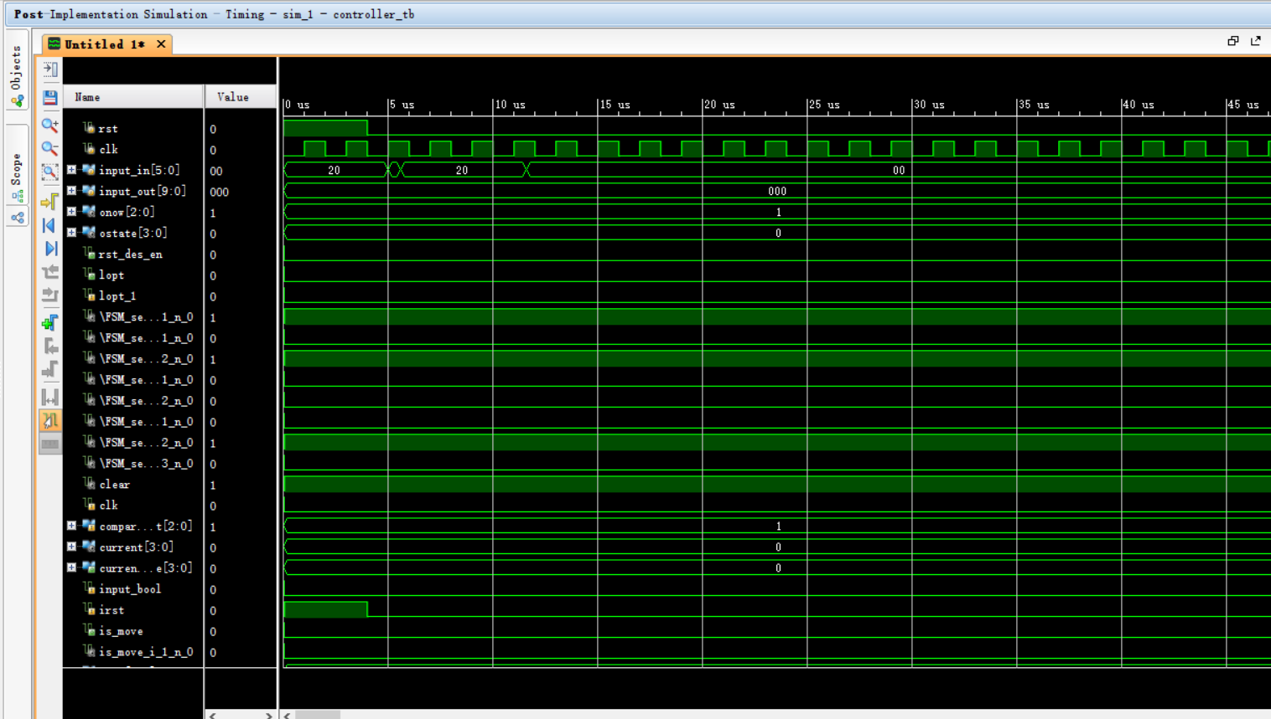
xdc文件：

set_property IOSTANDARD LVCMOS33 [get_ports {input_in[4]}]
set_property IOSTANDARD LVCMOS33 [get_ports {input_in[3]}]
set_property IOSTANDARD LVCMOS33 [get_ports {input_in[2]}]
set_property IOSTANDARD LVCMOS33 [get_ports {input_in[1]}]
set_property IOSTANDARD LVCMOS33 [get_ports {input_in[0]}]
set_property IOSTANDARD LVCMOS33 [get_ports {input_in[5]}]
set_property IOSTANDARD LVCMOS33 [get_ports {input_out[9]}]
set_property IOSTANDARD LVCMOS33 [get_ports {input_out[8]}]
set_property IOSTANDARD LVCMOS33 [get_ports {input_out[7]}]
set_property IOSTANDARD LVCMOS33 [get_ports {input_out[5]}]
set_property IOSTANDARD LVCMOS33 [get_ports {input_out[4]}]
set_property IOSTANDARD LVCMOS33 [get_ports {input_out[3]}]
set_property IOSTANDARD LVCMOS33 [get_ports {input_out[2]}]
set_property IOSTANDARD LVCMOS33 [get_ports {input_out[1]}]
set_property IOSTANDARD LVCMOS33 [get_ports {input_out[0]}]
set_property IOSTANDARD LVCMOS33 [get_ports {input_out[6]}]
set_property IOSTANDARD LVCMOS33 [get_ports {oData[6]}]
set_property IOSTANDARD LVCMOS33 [get_ports {oData[5]}]
set_property IOSTANDARD LVCMOS33 [get_ports {oData[4]}]
set_property IOSTANDARD LVCMOS33 [get_ports {oData[3]}]
set_property IOSTANDARD LVCMOS33 [get_ports {oData[2]}]
set_property IOSTANDARD LVCMOS33 [get_ports {oData[1]}]
set_property IOSTANDARD LVCMOS33 [get_ports {oData[0]}]
set_property IOSTANDARD LVCMOS33 [get_ports {onow[1]}]
set_property IOSTANDARD LVCMOS33 [get_ports {onow[0]}]
set_property IOSTANDARD LVCMOS33 [get_ports {onow[2]}]
set_property IOSTANDARD LVCMOS33 [get_ports {ostate[2]}]
set_property IOSTANDARD LVCMOS33 [get_ports {ostate[1]}]
set_property IOSTANDARD LVCMOS33 [get_ports {ostate[0]}]
set_property IOSTANDARD LVCMOS33 [get_ports {ostate[3]}]
set_property IOSTANDARD LVCMOS33 [get_ports {output_in[4]}]
set_property IOSTANDARD LVCMOS33 [get_ports {output_in[3]}]
set_property IOSTANDARD LVCMOS33 [get_ports {output_in[2]}]
set_property IOSTANDARD LVCMOS33 [get_ports {output_in[1]}]
set_property IOSTANDARD LVCMOS33 [get_ports {output_in[0]}]
set_property IOSTANDARD LVCMOS33 [get_ports {output_in[5]}]
set_property IOSTANDARD LVCMOS33 [get_ports {output_out[9]}]
set_property IOSTANDARD LVCMOS33 [get_ports {output_out[8]}]
set_property IOSTANDARD LVCMOS33 [get_ports {output_out[7]}]
set_property IOSTANDARD LVCMOS33 [get_ports {output_out[6]}]
set_property IOSTANDARD LVCMOS33 [get_ports {output_out[5]}]
set_property IOSTANDARD LVCMOS33 [get_ports {output_out[4]}]
set_property IOSTANDARD LVCMOS33 [get_ports {output_out[3]}]
set_property IOSTANDARD LVCMOS33 [get_ports {output_out[2]}]
set_property IOSTANDARD LVCMOS33 [get_ports {output_out[1]}]
set_property IOSTANDARD LVCMOS33 [get_ports {output_out[0]}]
set_property IOSTANDARD LVCMOS33 [get_ports clk]
set_property IOSTANDARD LVCMOS33 [get_ports rst]
set_property PACKAGE_PIN V10 [get_ports {input_in[5]}]
set_property PACKAGE_PIN U11 [get_ports {input_in[4]}]
set_property PACKAGE_PIN U12 [get_ports {input_in[3]}]
set_property PACKAGE_PIN H6 [get_ports {input_in[2]}]
set_property PACKAGE_PIN T13 [get_ports {input_in[1]}]
set_property PACKAGE_PIN R16 [get_ports {input_in[0]}]
set_property PACKAGE_PIN U8 [get_ports {input_out[9]}]
set_property PACKAGE_PIN T8 [get_ports {input_out[8]}]
set_property PACKAGE_PIN R13 [get_ports {input_out[7]}]
set_property PACKAGE_PIN U18 [get_ports {input_out[6]}]
set_property PACKAGE_PIN T18 [get_ports {input_out[5]}]
set_property PACKAGE_PIN R17 [get_ports {input_out[4]}]
set_property PACKAGE_PIN R15 [get_ports {input_out[3]}]
set_property PACKAGE_PIN M13 [get_ports {input_out[2]}]
set_property PACKAGE_PIN L16 [get_ports {input_out[1]}]
set_property PACKAGE_PIN J15 [get_ports {input_out[0]}]
set_property PACKAGE_PIN V11 [get_ports {output_in[5]}]
set_property PACKAGE_PIN V12 [get_ports {output_in[4]}]
set_property PACKAGE_PIN V14 [get_ports {output_in[3]}]
set_property PACKAGE_PIN V15 [get_ports {output_in[2]}]
set_property PACKAGE_PIN T16 [get_ports {output_in[1]}]
set_property PACKAGE_PIN U14 [get_ports {output_in[0]}]
set_property PACKAGE_PIN T15 [get_ports {output_out[9]}]
set_property PACKAGE_PIN V16 [get_ports {output_out[8]}]
set_property PACKAGE_PIN U16 [get_ports {output_out[7]}]
set_property PACKAGE_PIN U17 [get_ports {output_out[6]}]
set_property PACKAGE_PIN V17 [get_ports {output_out[5]}]
set_property PACKAGE_PIN R18 [get_ports {output_out[4]}]
set_property PACKAGE_PIN N14 [get_ports {output_out[3]}]
set_property PACKAGE_PIN J13 [get_ports {output_out[2]}]
set_property PACKAGE_PIN K15 [get_ports {output_out[1]}]
set_property PACKAGE_PIN H17 [get_ports {output_out[0]}]
set_property PACKAGE_PIN E3 [get_ports clk]
set_property PACKAGE_PIN N17 [get_ports rst]
set_property PACKAGE_PIN L18 [get_ports {oData[6]}]
set_property PACKAGE_PIN T11 [get_ports {oData[5]}]
set_property PACKAGE_PIN P15 [get_ports {oData[4]}]
set_property PACKAGE_PIN K13 [get_ports {oData[3]}]
set_property PACKAGE_PIN K16 [get_ports {oData[2]}]
set_property PACKAGE_PIN R10 [get_ports {oData[1]}]
set_property PACKAGE_PIN T10 [get_ports {oData[0]}]
set_property PACKAGE_PIN A1 [get_ports {onow[2]}]
set_property PACKAGE_PIN A3 [get_ports {onow[1]}]

set_property PACKAGE_PIN A4 [get_ports {onow[0]}]
set_property PACKAGE_PIN A5 [get_ports {ostate[3]}]
set_property PACKAGE_PIN A6 [get_ports {ostate[2]}]
set_property PACKAGE_PIN A8 [get_ports {ostate[1]}]
set_property PACKAGE_PIN A9 [get_ports {ostate[0]}]
set_property IOSTANDARD LVCMOS33 [get_ports OLED_CS]
set_property IOSTANDARD LVCMOS33 [get_ports OLED_DC]
set_property IOSTANDARD LVCMOS33 [get_ports OLED_DIN]
set_property IOSTANDARD LVCMOS33 [get_ports OLED_RST]
set_property IOSTANDARD LVCMOS33 [get_ports OLED_SCLK]
set_property PACKAGE_PIN K1 [get_ports OLED_CS]
set_property PACKAGE_PIN F6 [get_ports OLED_SCLK]
set_property PACKAGE_PIN J2 [get_ports OLED_DIN]
set_property PACKAGE_PIN E7 [get_ports OLED_RST]
set_property PACKAGE_PIN J3 [get_ports OLED_DC]

操作指南：
按钮N17为复位键，初始状态为一楼
开发板共16个开关，从最左边的V10至最右边的J15，分别代表

内选信号：六层 五层 四层 三层 二层 一层
外呼信号：六层下 五层上 五层下 四层上 四层下 三层上 三层下 二层上 二层下 一层上

其上方led灯表明该按钮目前状态
七段译码管显示当前层数
OLED显示屏右侧显示当前层数，当电梯移动时，左侧箭头表明运行方向
实际下板结果：
从一楼至五楼
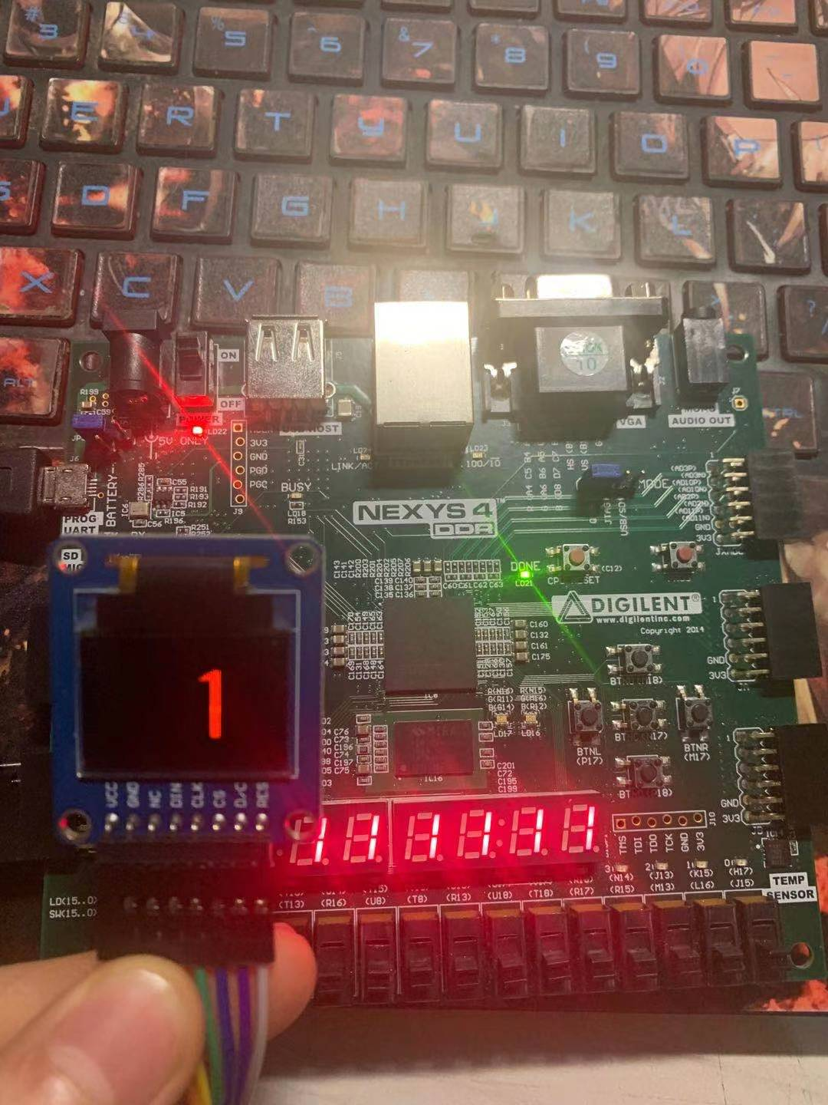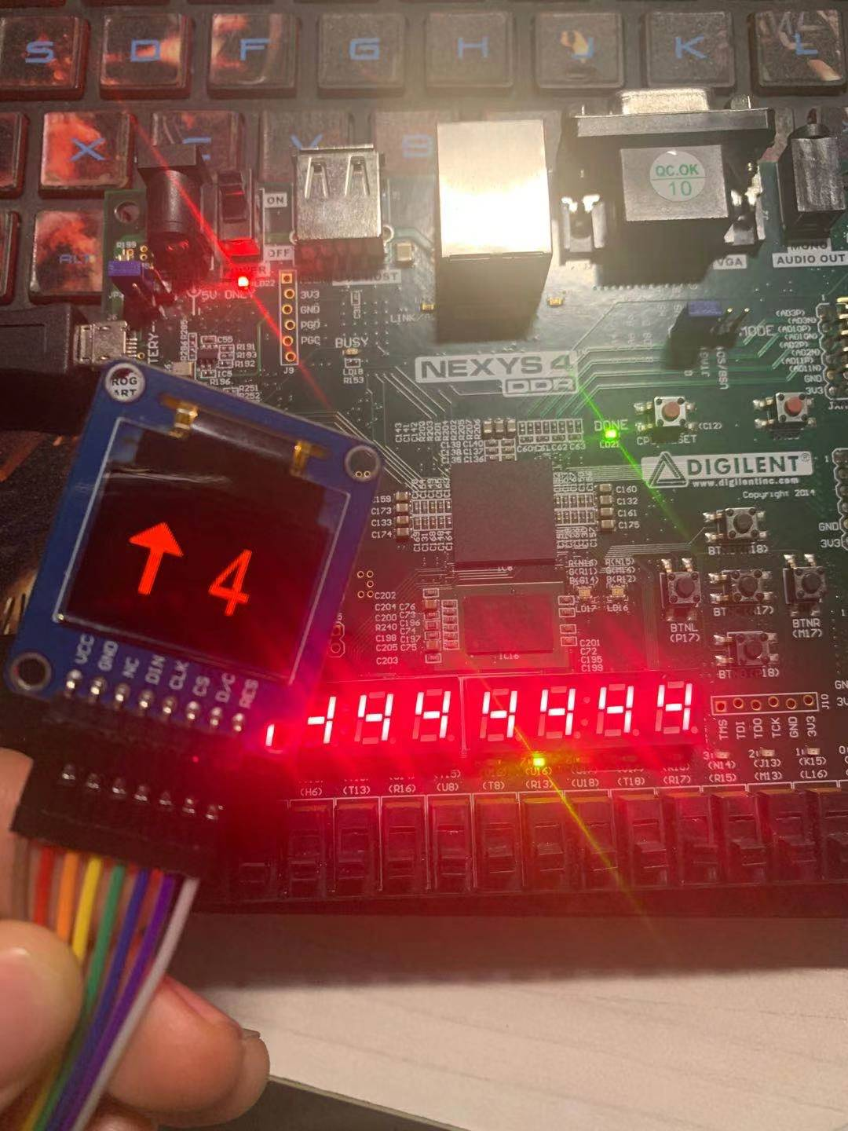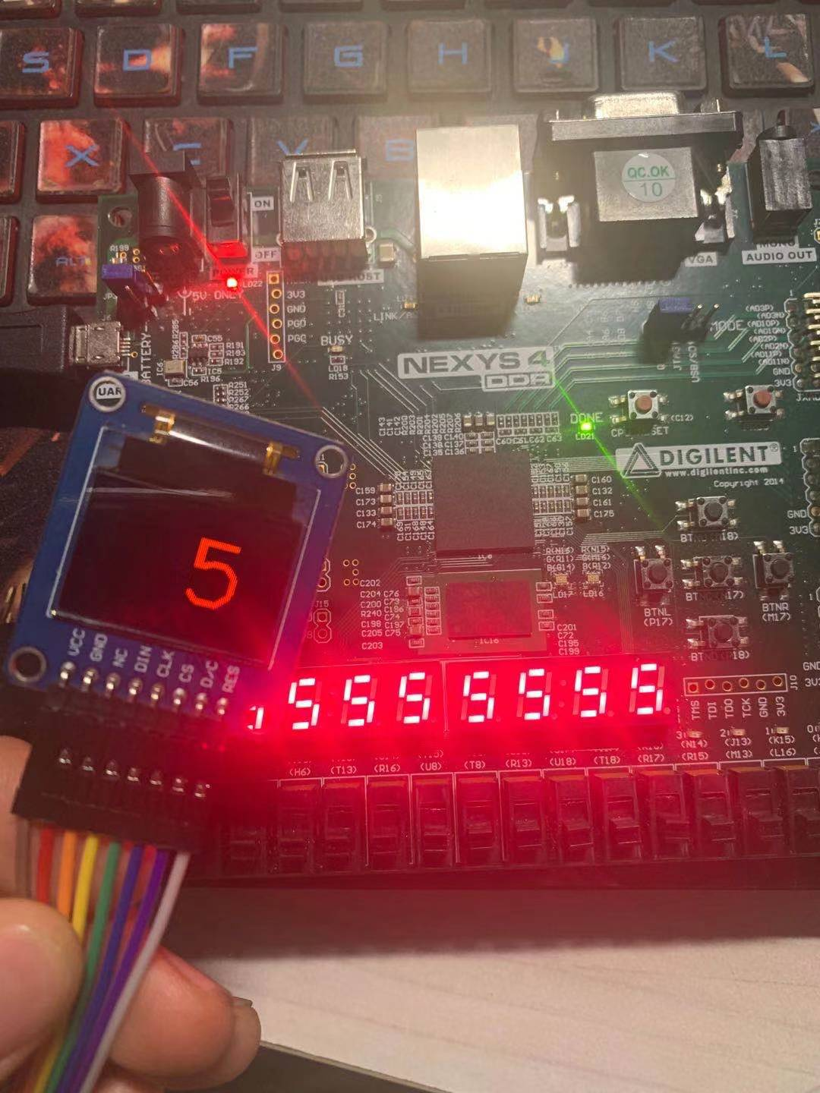
当悬停在四楼时，收到五楼上 六楼下与二楼上的外呼信号
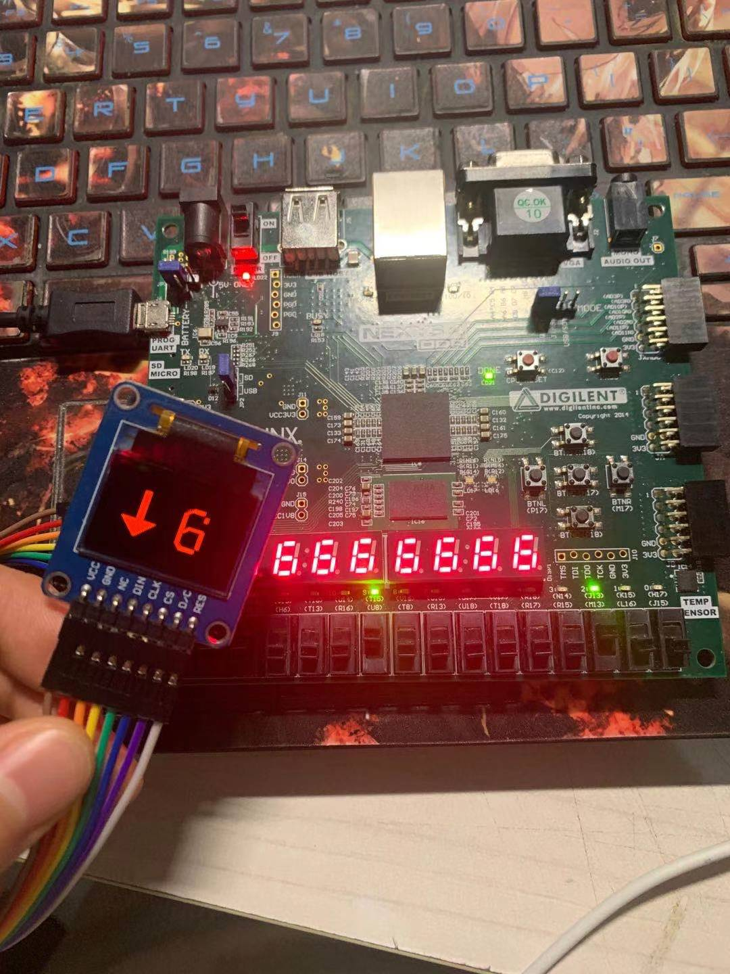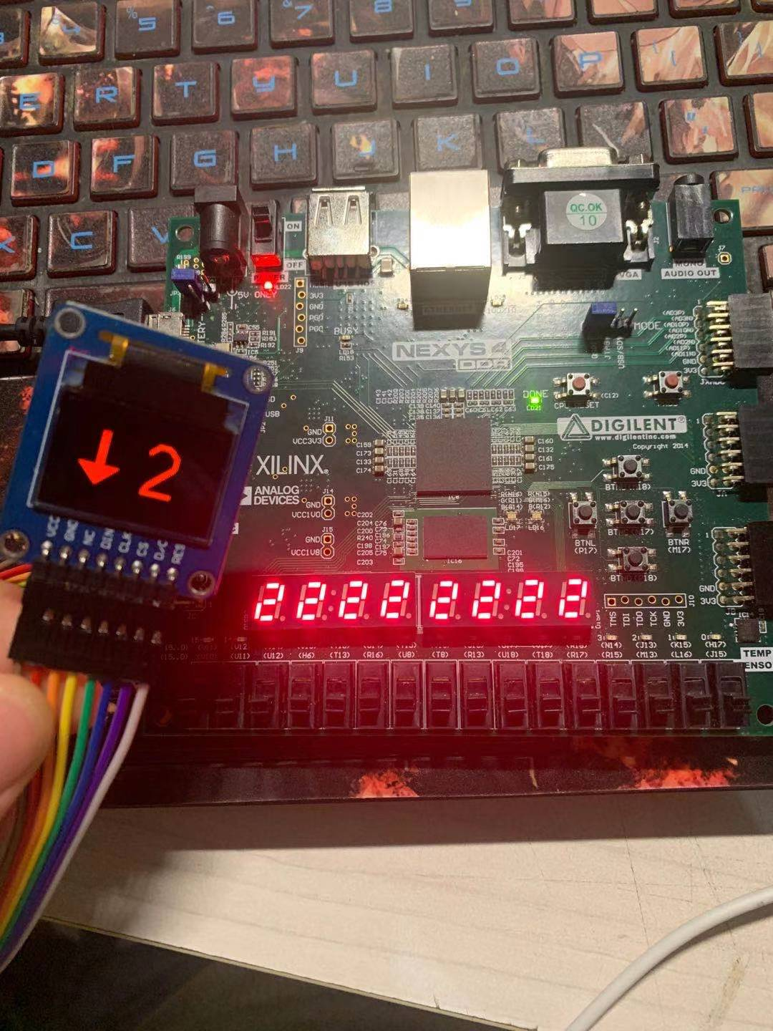

七、心得体会及建议
遇到的困难：
1. 电梯算法的设计。由于共有16位输入，加之电梯当前所在层数，将所有情形罗列出来的方法并不现实。因此为了使得电梯运行的效率最大，寻找合适的策略非常重要
2. multi-driven-net。初次编写各个模块时，在多个always模块里对同一个reg型变量进行赋值，导致综合时出现了这种错误。
3. 模块被vivado综合掉。初版代码经过行为仿真功能正常后，进行综合以及后仿真时发现功能不能正常实现，检查synthesis的schematic后发现多个模块被系统综合掉，以及多个信号接地。更改代码后解决这一问题。
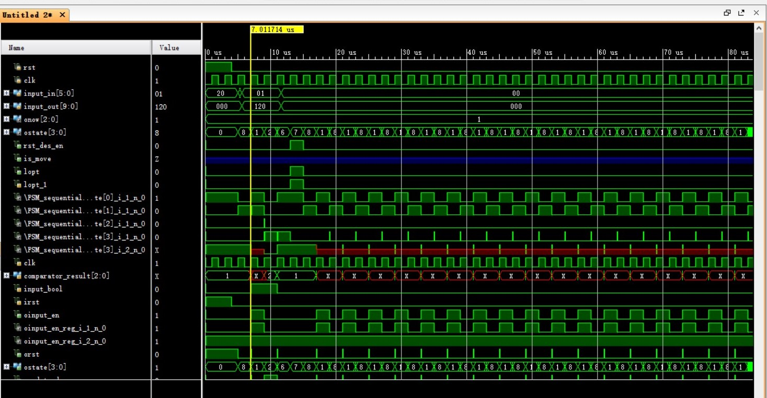
4. 后仿真时状态机的竞争冒险与毛刺。
上图为后仿真波形图。可以看到大量的毛刺出现在状态转换中，因此导致了系统功能错误。解决方法为：将两段式状态机改写为三段式状态机，同时将状态机编码改为格雷码，减少竞争冒险的可能性。
5. OLED驱动的编写。首先学习了SPI通信协议，而后通过oled说明书上的命令列表对外设进行初始化，并且实现绘制图像。最后实现在各个画面间进行切换。
心得体会：
1.基础知识要在平时实验中掌握，否则会出现reg连接reg、多个always驱动同一个reg或组合逻辑循环等基本错误。
2.要考虑信号转变时的竞争冒险，否则在后时序仿真时，系统的功能会和预期严重不符。
3.自顶向下设计时，各个模块的功能与接口要尽可能设计完备，便于debug。熟练掌握modelsim和vivado的各种功能可以使debug过程事半功倍。
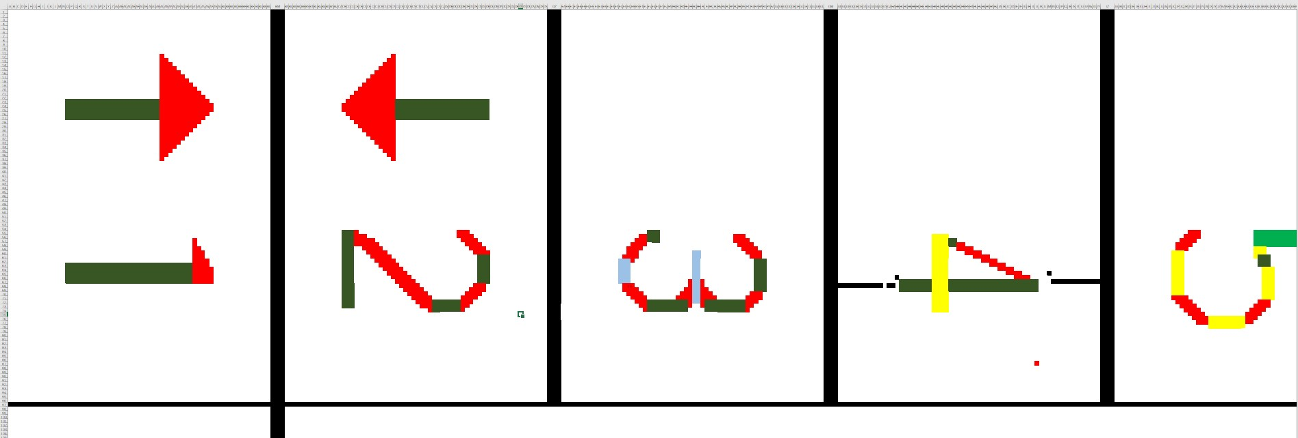
4.学习OLED驱动时，让屏幕亮起来就已经成功了百分之八十。使用python或matlab等工具处理图片，获取像素及其RGB值可以使工作量大大减少。下图是一个像素一个像素画数字的情形：

2021年1月9日

